Zpravodaj č. 4/2005
Česká jezdecká federace – východočeský oblastní výbor
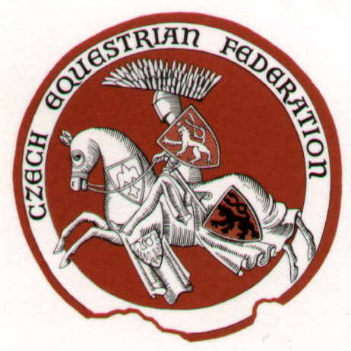
Sekretář -Vladimír Zvěřina, Na Drážce 1549 Pardubice 530 03
Tel. 777/907039, e-mail zverina@mopos.cz
www.vco-cjf.cz

Zasedání Oblastního výboru Východočeské oblasti ČJF se uskutečnilo 19.4.2005
Přítomni: Pejos, Kusý, Hupka, Novotný, Kunát, Mejzlíková,Zvěřina
Omluven: Bittl

Zprávy z oblasti:
OV schválil pro oblastní mistrovství částku pro věcné ceny věnované kategoriím pony, děti, junioři a mladí jezdci ve výši do max. 15 000,-Kč

OV stanovil dotace na oblastní mistrovství ve skoku:
- muži v celkové částce 9000,-Kč (3000, 2500, 1500, 1200, 800)
- ženy v celkové částce 6000,-Kč (2000, 1500, 1000, 800, 700)
v drezuře (společná pro muže i ženy) v celkové částce 5000,-Kč (1600, 1200, 1000, 700, 500)
- Příspěvek na pořádání oblastních mistrovských soutěží byl stanoven do max. 10 000,-Kč na mistrovství oproti předloženým dokladům na pořádání mistrovství.
- Příspěvek na talentovanou mládež bude stanoven až dle výše obdržené dotace
- OV schválil zastřešení 10 boxů ve výši cca 80 000,-Kč – zajistí A. Pejos
- OV schválil změnu konání termínu ZZVJ Hradišťko na 22.4.2005 a jmenoval komisi ve složení A.Pejos, Josef Volf, Jaromír Pour.

- OV projednal rozpisy pro oblastní mistrovství ve všech kategoriích skoku a drezury.
Pro účast na mistrovské soutěži je povolen jezdci start na maximálně 2 koních.
- OV schválil rozpis pro OM Senioři – skoky Litomyšl, OM děti, junioři a mladí jezdci – Svoboda nad Úpou, OM drezury – Deštné, pony všechny kategorie – Deštné, OM všestrannost – Kolesa

- OV projednal konání oblastní valné hromady a konstatoval se znepokojením velmi malou účast zástůpců jednotlivých subjektů
- OV vzal na vědomí usnesení Valné hromady o jmenování delegátů na Valnou hromada ČJF – A.Pejos, Z.Bittl, Z.Kusý, J.Hupka,J.Kunát,p.Novotný, R. Skřivana, J.Černého a jako náhradníka Marka Holuba
- jednotlivé body usnesení valné hromady budou předmětem příspěvků na Valné hromadě ČJF

- Stáj Pucher ruší jezdecké závody plánované na 26.6.2005

Zapsal: Vladimír Zvěřina předseda: Alek Pejos

